Министерство образования и науки

Санкт-Петербургский национальный исследовательский университет информационных технологий, механики и оптики

Факультет инфокоммуникационных технологий

Кафедра программных систем

Отчет

по лабораторной работе № 6

# «Проектирование потоков данных корпоративной инфокоммуникационной системы»

**Система управления проектами**

по дисциплине «Проектирование инфокоммуникационных систем»

**Выполнил: студент группы K4220**

**Проверил: к.т.н., доцент Н.А. Осипов**

Санкт-Петербург

2017

## Цель работы.

Ознакомиться с методологией построения диаграмм потоков данных с использованием программного продукта BpWin.

## Задачи, решаемые при выполнении работы.

### Требуется построить серию диаграмм потоков данных для отдельных сценариев работ, отражающих логику и взаимоотношение подразделений (подсистем).

## Объект исследования.

Основные процессы потока данных.

## Метод экспериментального исследования.

Имитационное блочное визуально ориентированное моделирование.

## Рабочие формулы и исходные данные.

Диаграммы потоков данных (Data Flow Diagrams - DFD) используются для описания движения документов и обработки информации как дополнение к IDEF0. В отличие от IDEF0, где система рассматривается как взаимосвязанные работы, стрелки в DFD показывают лишь то, как объекты (включая данные) движутся от одной работы к другой. DFD отражает функциональные зависимости значений, вычисляемых в системе, включая входные значения, выходные значения и внутренние хранилища данных. DFD - это граф, на котором показано движение значений данных от их источников через преобразующие их процессы к их потребителям в других объектах.

DFD содержит процессы, которые преобразуют данные, потоки данных, которые переносят данные, активные объекты, которые производят и потребляют данные, и хранилища данных, которые пассивно хранят данные.

Диаграмма потоков данных содержит:

* процессы, которые преобразуют данные;
* потоки данных, переносящие данные;
* активные объекты, которые производят и потребляют данные;
* хранилища данных, которые пассивно хранят данные.

## Результаты проектирования потоков

### Процесс DFD.

Процесс DFD преобразует значения данных.

Изобразим процесс в виде эллипса, внутри которого поместим имя процесса.

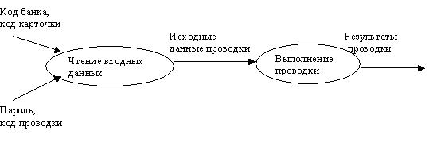

Поток данных соединяет выход объекта (или процесса) с входом другого объекта (или процесса) и представляет собой промежуточные данные вычислений. Поток данных изображается в виде стрелки между производителем и потребителем данных, помеченной именами соответствующих данных. Дуги могут разветвляться или сливаться, что означает соответственно разделение потока данных на части либо слияние объектов.

Активным объектом является объект, который обеспечивает движение данных, поставляя или потребляя их. Хранилище данных - это пассивный объект в составе DFD, в котором данные сохраняются для последующего доступа.

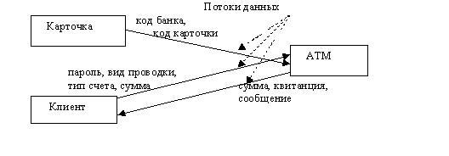

### Хранилища данных

Хранилище данных - это пассивный объект в составе DFD, в котором данные сохраняются для последующего доступа. Хранилище данных допускает доступ к хранимым в нем данным в порядке, отличном от того, в котором они были туда помещены. Агрегатные хранилища данных, как, например, списки и таблицы, обеспечивают доступ к данным в порядке их поступления, либо по ключам.

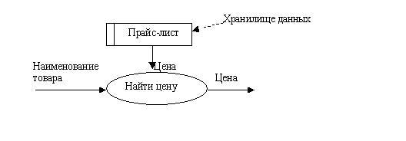

### Потоки управления.

DFD показывает все пути вычисления значений, но не показывает в каком порядке значения вычисляются. Решения о порядке вычислений связаны с управлением программой, которое отражается в динамической модели. Эти решения, вырабатываемые специальными функциями, или предикатами, определяют, будет ли выполнен тот или иной процесс, но при этом не передают процессу никаких данных, так что их включение в функциональную модель необязательно. Тем не менее, иногда бывает полезно включать указанные предикаты в функциональную модель, чтобы в ней были отражены условия выполнения соответствующего процесса. Функция, принимающая решение о запуске процесса, будучи включенной в DFD, порождает в диаграмме поток управления и изображается пунктирной стрелкой.

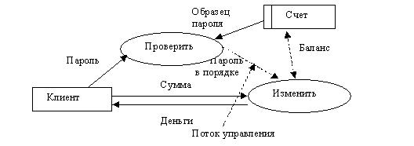

Первым шагом при построении иерархии DFD является построение контекстных диаграмм. Обычно при проектировании относительно простых информационных систем строится единственная контекстная диаграмма со звездообразной топологией, в центре которой находится так называемый главный процесс, соединенный с приемниками и источниками информации, посредством которых с системой взаимодействуют пользователи и другие внешние системы.

Если же для сложной системы ограничиться единственной контекстной диаграммой, то она будет содержать слишком большое количество источников и приемников информации, которые трудно расположить на листе бумаги нормального формата, и, кроме того, главный единственный процесс не раскрывает структуры распределенной системы.

Для сложных информационных систем строится иерархия контекстных диаграмм. При этом контекстная диаграмма верхнего уровня содержит не главный единственный процесс, а набор подсистем, соединенных потоками данных. Контекстные диаграммы следующего уровня детализируют контекст и структуру подсистем.

При построении иерархии DFD переходить к детализации процессов следует только после определения содержания всех потоков и накопителей данных, которое описывается при помощи структур данных. Структуры данных конструируются из элементов данных и могут содержать альтернативы, условные вхождения и итерации. Условное вхождение означает, что данный компонент может отсутствовать в структуре. Альтернатива означает, что в структуру может входить один из перечисленных элементов. Итерация означает вхождение любого числа элементов в указанном диапазоне. Для каждого элемента данных может указываться его тип (непрерывные или дискретные данные). Для непрерывных данных может указываться единица измерения (кг, см и т.п.), диапазон значений, точность представления и форма физического кодирования. Для дискретных данных может указываться таблица допустимых значений.

Приведем диаграмму потоков данных верхнего уровня с ее последующим уточнением:

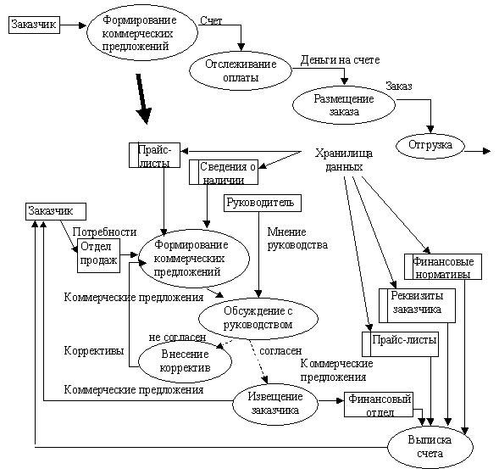

## Выводы и анализ результатов работы.

При построении иерархии DFD переходить к детализации процессов следует только после определения содержания всех потоков и накопителей данных, которое описывается при помощи структур данных.